Страховое акционерное общество «ВСК»
ул. Островная, 4, г. Москва, 121552
тел.: +7 (495) 727 4444

.

info@vsk.ru

Информационное письмо

Кому: Страхователям (Выгодоприобретателям),
заключившим с САО «ВСК» договоры страхования
по страховым продуктам «Быстросервис»

24.04.2020г.

САО «ВСК» всегда предельно внимательно относится к исполнению своих обязательств, предусмотренных законом, иными нормативными актами и договором страхования.
Настоящим письмом сообщаем Вам, что в обстановке пандемии, вызванной коронавирусной инфекцией (COVID-19), САО «ВСК» совместно с Уполномоченным партнёром ООО «МВМ» обязуются исполнить все обязательства, предусмотренные договором страхования страховым продуктам «Быстросервис», исполнение которых может быть приостановлено, в связи с изданием с органами государственной власти Российской Федерации, субъектов Российской Федерации нормативных актов, направленных на введение ограничительных мероприятий, препятствующих совершению отдельных действий, требующих непосредственного взаимодействия с клиентом.
Указанное касается действий, связанных с осмотром застрахованного имущества, его вывозом, а также принятием в сервисных центрах Уполномоченного партнера ООО «МВМ» для осуществления замены или ремонта.
При возникновении страхового случая, произошедшего в течение срока действия договора страхования в период с 30.03.2020г. по 30.04.2020г. включительно (если сроки не будут продлены, или если на территории конкретного субъекта РФ не установлены иные сроки ограничительных мер) по страховым продуктам «Быстросервис», настоятельно просим Вас придерживаться следующего порядка урегулирования:
1. Позвонить по номеру телефона 8 495 777 777 4 (для Москвы) или 8 800 100 777 4 (Россия, звонок бесплатный) и сообщить об обстоятельствах произошедшего события;
2. Далее Уполномоченным партнёром ООО «МВМ» будут осуществлены стандартные действия по урегулированию, либо Вам поступит СМС-сообщение о том, что осуществить урегулирование на текущий момент не представляется возможным и осуществление отдельных действий временно приостановлено.
При поступлении СМС-сообщения, предварительный срок на временное приостановление действий, связанных с осмотром застрахованного имущества, его вывозом, а также непосредственно принятием в сервисных центрах Уполномоченного партнера ООО «МВМ» для осуществления замены или ремонта, составит до 30.04.2020г. включительно (если сроки не будут продлены, или если на территории конкретного субъекта РФ не установлены иные сроки ограничительных мер). Указанный срок может быть продлен в связи изданием с органами государственной власти Российской Федерации нормативных актов, направленных на введение ограничительных мероприятий, препятствующих совершению отдельных действий, требующих непосредственного взаимодействия с клиентом. В случае продления срока информация об этом будет оперативно размещена на сайте САО «ВСК» https://www.vsk.ru/, ООО «МВМ» https://www.mvideo.ru/ для «Быстросервис». Указанный срок может быть иным на территории субъектов РФ, правовая информация об ограничительных мерах на территориях субъектов РФ выкладывается на официальных сайтах субъектов РФ, а также на сайте: http://publication.pravo.gov.ru/.
После истечения срока на приостановление совершения действий, урегулирование будет осуществлено в стандартном порядке, предусмотренном условиями страхования.
Просим Вас отнестись с пониманием к вышеизложенной информации и надеемся, что в скором времени сможем вернуться к стандартному взаимодействию по обеспечению урегулирования указанных страховых случаев.

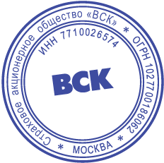
Генеральный директор САО «ВСК»
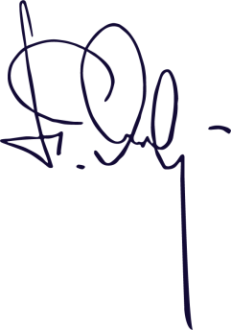
Тарновский А. Я.

